НВК «ЗОШ І-ІІІ ступенів, гімназія» №5

Підготувала:
Ліскова Світлана Василівна
вчитель основ здоров’я

Мета.Підвищити обізнаність дітей щодо права на безпечні та здорові умо-
ви праці.
Формувати культуру безпеки праці.
Виховувати у дітей відповідальне ставлення до безпечного поводже-
ння на робочому місці.
Підвищити відповідальність батьків за свою власну безпеку.
Обладнання:дитячі малюнки, фотовернісаж «Світ професій», виставка літератури до теми «Охорона праці», святково прикрашений клас.
Структура заходу.
І. Психологічний настрій.
Вчитель.
А без батьків чого ми в світі варті?
Без маминої ласки і тепла,
Без батьківської строгості і жарту,
Без нашого родинного життя?
Мама, тато, братик, сестричка… Щодня кожен з нас поспішає до рідної домівки аби зустрітися з близькими і дорогими нам людьми.
Щоранку у мільйонах будинків по всій країні розігрується та сама стара п’єса про наших батьків і їхню роботу. Дійові особи у ній різні, але сценарій – завжди один і той самий: мама і тато ідуть на роботу.
Батьки в усі часи намагаються допомогти своїм дітям, дати їм усе найкраще. Задля своїх дітей, заради їхнього щасливого і легкого життя, а також і для свого самоствердження дорослі люди ідуть працювати.
Існує вислів: «Перша ознака здорового життя – праця». Якщо людина вміло обрала для себе професію, то від своєї праці вона отримує насолоду, приносить користь своїм рідним і державі. Держава, в свою чергу, цінує життя і здоров’я своїх громадян, охороняє їх законом в процесі праці. В Україні охорона праці здійснюється за такими нормативно-правовими актами: - Конституція України від 28 червня 1996 року.
- Закон України «Про охорону праці» від 21 листопада 2002 року.
- Кодекс законів про працю. Глава ХІ. Охорона праці.
Але, на жаль, не завжди у житті кожен робочий день закінчується щасливо, трапляються випадки, коли людина, безтурботно працюючи, раптово втрачає своє здоров’я, а в окремих ситуаціях, навіть, життя. У наш час 7808 дітей є сиротами внаслідок загибелі батьків на виробництві, в тому числі 162 дитини є сиротами без обох батьків. У світі кожного дня на виробництві гинуть 5000 людей. На рік – 2 млн., травмуються 270 млн., 160 млн. отримують професійні захворювання різної тяжкості. І на ці страшні цифри не можна не звертати уваги. Сьогодні наш виховний захід незвичайний –це година охорони праці, виховна гра – телепередача.
ІІ. Оголошення теми і мети.
Вчитель.Тема телепередачі: «Безпечна праця батьків – моє щасливе майбутнє». Мета (див. вище).
Представлення ведучих. Представлення гостей: «Сьогодні у нас в гостях: - учні 3 класу та батьки».
ІІІ. Основний етап.
1 .Ознайомлення із світом професій.
Ведучий. Що таке професія? Професія – це певний вид праці. У кожній професії є свої різновиди праці, які називаються спеціальностями. Наприклад, немає професії «учитель узагалі», а є – учитель початкових класів, учитель географії, математики, тощо, інженер може бути інженером-електриком, інженером-програмістом, інженером-механіком тощо.
Ведуча.Світ професій дуже великий, їх налічується близько шести тисяч. Професії умовно поділені на п’ять груп:
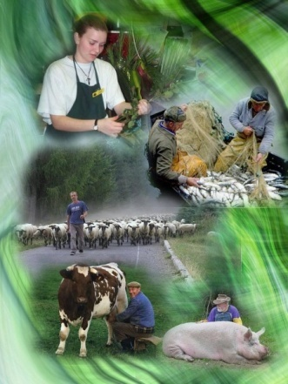
І – людина – природа.ІІ – людина – техніка.
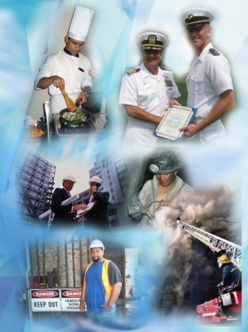

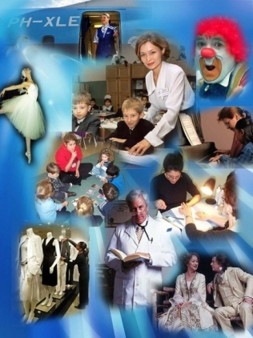
ІІІ – людина – людина.ІV – людина – знакова система.
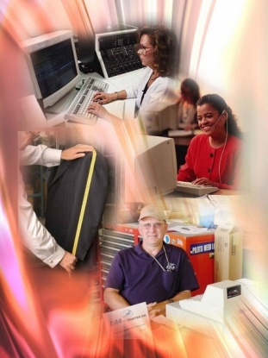

V – людина – художній образ.
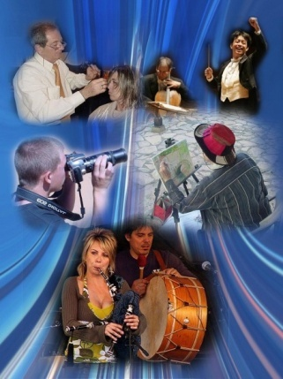
- Які, на вашу думку, професії належать до цих груп? Назвіть їх за допомогою фотовернісажу професій, який розміщений на дошці.
- Ви отримали завдання на минулому уроці: зробити аналіз професій ваших батьків. Прошу ознайомте нас із вашою роботою.
Учень.Ми проаналізували професії наших батьків за даними групами і, визначили, що більшість батьків зайняті у системах: людина – знакові системи – 12 чоловік, людина – людина – 11 чоловік та людина – техніка – 6 чоловік. Типи професій людина – природа і людина – художній образ відсутні.
- Які, на вашу думку, професії найбільш небезпечні?
2. Найнебезпечніші професії.
Ведучий.Кожна професія несе в собі загрозу для здоров’я працівника; кожна людина підпадає під певні ризики, але найбільш небезпечними секторами економіки в Україні є :
Ведуча.
- Гірничі роботи, будівництво метрополітенів, тунелів
підземнихспоруд, шахти.
- Геологорозвідувальні роботи.
- Металургійні виробництва.
- Виробництво і передача електроенергії та теплоенергії.
- Видобування корисних копалин.
- Хімічні, нафтохімічні, мікробіологічні виробництва.
Ведучий.
- Машинобудування і металообробка.
- Суднобудування і судноремонт.
- Виробництво і ремонт літальних апаратів.
- Будівельні, монтажні та ремонтно-будівельні роботи.
- Лісозаготовчі роботи.
- Транспорт.
- Сільське господарство.
Ведуча. З даного переліку найбільш небезпечних професій можна зробити висновок, що найнебезпечніша професія – це робітник. Разом з тим, саме ця професія – найпоширеніша, найчисельніша, дуже важлива і необхідна людям.
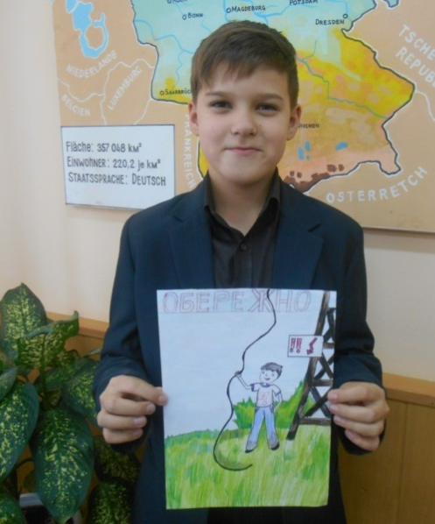
Учениця.
Роботящі руки в мозолях
Зводять храми, палаци і школи,
Варять сталь у доменних печах,
Висаджують клени і тополі.
З міста в місто водять поїзди,
Добувають «золото» у шахтах
І в усі часи, в усі віки
У пошані руки мозолясті.

Ведучий. В Україні рівень виробничого травматизму, в тому числі зі смертельними наслідками досить високий порівняно з країнами Європи. Більше 70% нещасних випадків відбуваються через недостатню обізнаність працівників про безпечні методи роботи або через нехтування елементарними правилами техніки безпеки.

Ведучий. Учні нашого класу писали твори на тему «Охорона праці». Пропоную один із них послухати.
Безпечна праця батьків – моє щасливе майбутнє.
« У поті чола здобудь хліб свій,» - сказав Бог, вигнавши людину за неслухняність із раю, і відтоді це стало заповіддю усім народам. Праця людині стала і покаранням і насолодою. Вона втомлює, забирає сили і, разом з тим, облагороджує, розвиває і удосконалює.
Якщо уважно придивитися до людини, яка працює, в ній завжди можна побачити світло духовності, величності, хоча сама вона про це не здогадується. Кожна праця є необхідною умовою духовного розвитку людини, особливо тоді, коли вона є продовженням самої людини, її творінням. Кожна праця може бути і крапкою в житті або великою масивною комою. Це тоді, коли вона вбиває, калічить, змінює здоров’я, приносить шкоду. Саме тут хочеться прокричати: «Людино, обе-реж-но!». Але розумієш, що все це марно, що твій крик – то лише згусток енергії, який вилітає з тебе і тобі при цьому боляче.
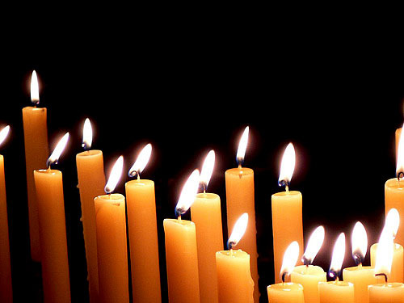
Трагічні долі… Долі тих людей, які у мирний час, переповнені жагою життя, раптово із нього йдуть. Вони молоді, досвідчені чи зовсім юні, займаються щоденною улюбленою справою, але в певний момент втрачають пильність, можливо стомлюються, можливо… Вічна пам'ять тим, хто волею випадку трагічно загинув, працюючи…

Коли робите роботу, пам’ятайте про небезпеку, будьте уважні і обережні, говоріть в собі : «Господи, допоможи!» і за всяким разом повторюйте: «Господи, помилуй!». Заради життя у світі, задля спокою і ясної посмішки своїх дітей!
Ведуча. Мені відомо, що учні нашого класу складали пам’ятку-настанову для батьків. Пропоную її послухати.
Учень.Настанови для батьків.
*Кожного ранку прокидайтесь веселі і життєрадісні.
*Будьте уважні і обережні по дорозі на роботу.
*Перед початком роботи переконайтеся, що ваше робоче місце в порядку.
*Працюйте зосереджено, обов’язково дотримуйтесь правил безпечної праці.
*Не дозволяйте стороннім людям відволікати вас від роботи.
*На роботі думайте про приємні події у своєму житті, для цього тримайте поряд наші фото.
*У жодному разі не ризикуйте заради роботи.
*Вирішуйте суперечки мирним шляхом.
*Не затримуйтесь на роботі та по дорозі з роботи, поспішайте до своїх дітей.
*Будьте уважні і обережні, йдучи додому!
Вчитель. Пропоную вам скласти віночок побажань для своїх тат і мам, які щодня ідуть працювати.(роздаю учням паперові квіточки, на яких вони пишуть побажання і приклеюють їх до віночка на дошці).
- Охорона праці в школі.
Ведуча. Сьогодні наша розмова про охорону праці. Учень навчається, вчитель навчає, - це наша шкільна робота. Звичайно, вона не така небезпечна, як робота будівельника, і не така напружена, як робота водія, але вона також має бути захищена. Цей захист регламентують певні закони, правила та нормативні документи.
(виступ учнів 3-го класу)
1 учень.
Щоб вберегтися від лихої долі,
Потрібна охорона праці в школі.
Нам вкаже вихід з різних ситуацій
Закон «Про охорону праці»
2 учень.
Щоб створити для навчання,
Нам умови гарні –
То встановлені для шкіл
Норми санітарні.
3 учень.
Розмір класів визначають
І режим провітрювання,
Висоту столів включають
Та норми освітлення.
4 учень.
Щоб дотримувався правил
В школі кожен працівник.
Є для охорони праці
Спеціальний керівник.
(це директор керівник, а заступник – помічник)
5 учень.
Перш ніж стати до роботи,
Набувати знань багаж.
Всі отримати повинні
Спеціальний інструктаж.
Він бува вступним, первинним
Й позаплановим також.
1 учень.
У журналі інструктаж
Вчитель реєструє.
Ставлять підписи всі учні,
Й той, хто інструктує.
2 учень.
Без інструкцій в кабінетах
Не ступиш і кроку.
Їх уважно всі вивчають
На початку року.
Все вони передбачають,
Вірно діяти навчають.
Ведучий. Особливо уважним треба бути, розпочинаючи роботу в кабінетах хімії, фізики, біології, інформатики, праці. Тому їх ще називають кабінетами підвищеної небезпеки.
1.Хімія
В кабінеті хімії
Поводьтесь належно.
З кислотами і лугами
Будьте обережні,
Якщо ж сталась неприємність,
То бийте тривогу:
Звернутись до вчителя
Слід по допомогу.
2.Біологія
В кабінет цей завітай –
Справжній там рослинний рай.
Щоб рослини доглядати
Рукавички надягай.
Мікроскопи й препарати
У порядку слід тримати.
3.Фізика
В кабінеті фізики
Теж немало ризику,
Щоб на нуль його звести –
Правила виконуй ти.
4.В майстерні
Перш ніж праску
В мережу вмикати
Слід на килим з гуми встати
5.Інформатика
В кабінеті цьому гарно
І квітів багато.
Небезпека й тут на нас
Може чатувати.
Щоб здоров’я зберегти,
Зір не зіпсувати,
Від комп’ютера частіш
Слід відпочивати.
Фізкультхвилинка в кабінеті інформатики
(учениця 7-го класу проводить її з учнями 3-го класу)
Розрахуйтесь по порядку
Для очей зробіть зарядку.
Ось така корисна вправа:
Очі вліво, очі вправо,
Вліво – вправо, вліво – вправо
Для розумних і для вмілих
Вправо – вліво, вправо – вліво.
Ось і ще один сюрприз:
Вгору – вниз, вгору – вниз.
Ведучий: Сподіваємось, що ви запам’ятали основні правила поведінки в кабінетах. Але, на жаль, найбільшу кількість травм учні отримують під час пустощів на перервах.
1 учень: Щоб у школі все у нас
Було як належить,
Кожен день черговий клас
За порядком стежить.
2 учень: Коли ти прийшов до школи,
То не поспішай ніколи –
У коридорах не штовхайтеся,
І з дверима ти не грайся,
Про порядок не забудь –
Всюди обережним будь.
3 учень: Як по східцях підійматись,
Треба, друже, постаратись.
Не біжи і не стрибай,
Всіх зустрічних пропускай.
1 учень: Ой, яка корисна охорона праці!
2 учень: Нам вона важлива.
3 учень: Нам її вивчати.
4 учень: Щоб життя собі та іншим врятувати.
5 учень: Будьте лиш уважні на уроках всіх
Всі: Слухайте пояснення вчителів своїх.
- Як держава захищає людину у процесі праці.
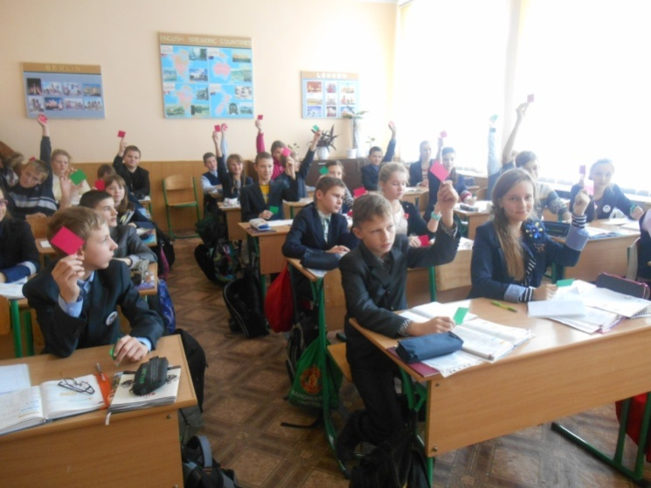
Ведучий. Сьогодні у нас в гостях представник батьківського комітету, вчитель правознавства та історії – Марчук Оксана Володимирівна. Шановна Оксано Володимирівно, надаємо вам слово.
(виступ гості.)
ІV. Підсумок.
Ведуча. Праця – необхідна складова життя людини. І ми всі розуміємо, що у жодному разі люди не припинять працювати. Людина хоче, може і мусить це робити: працювати відповідально і якісно. Та завжди будь–якій роботі має передувати обережність і уважність.
Учениця.
Витри піт солоний із чола
І трудись, забувши про утому,
Бо людина ціниться по тому,
Чи вона зробила, що змогла,
Скільки сил у неї вистачало,
Щоб на світі більше щастя стало.
Учень 3-го кл. Дорогі наші мами і тата, працюйте, але не забувайте, що ми, ваші діти, виглядаємо вас щодня живих і здорових.
Учень 3-го кл. Шановні керівники, усіх-усіх робіт у світі потурбуйтеся про безпеку наших мама і тат, адже, і вас чекають діти…
Учениця 3- го кл.
Молитва.
Ангеле Божий, охоронителю мій,
Завжди на сторожі, біля мене стій.
І моїх рідненьких – тата та матусю
Бережи в роботі, я за них молюся.
Захисти від зла, від болю і від лиха,
Хай праця їхня буде спокійна, мирна, тиха.
Пісня. ( мелодія із кінофільму «Гостя з майбутнього»)
Прокидаюсь і дивлюсь в своє віконце,
Бачу світ і жити хочеться мені.
Поряд мама посміхається, як сонце,
А татусь дарує зорі неземні.
Приспів.
Бажаю я здоров’я
Для всіх людей планети.
Для мами і для тата
І нас з тобою теж.
І, щоби не потрапить
У зла-біди тенета,
Уважно за собою
Ти щосекунди стеж.
В кожнім з нас з дитинства є таємні мрії.
Прагнем щастя неповторного, свого,
Не дозволимо ж, щоб всі наші надії
Відібрав пустий випадок, гірке зло.
Я звертаюся до мами і до тата:
Бережіть себе щомиті ради нас,
Ви працюйте, але знайте –
Оченята нетерпляче виглядають саме вас.
Вчитель. Дякую вам усім за спілкування. Сподіваюся, що наша сьогоднішня зустріч не була марною, адже ми таким способом намагаємося привернути увагу людей до небезпек, які нас всіх оточують і надіємося, що уважність, обережність і відповідальність допоможуть уникнути трагічних випадків, а побажання, які ви написали на віночок для батьків обов’язково здійсняться!

